**Консультация для родителей**

**«Пальчиковые игры для развития**

**мелкой моторики у детей**

**младшего дошкольного возраста»**

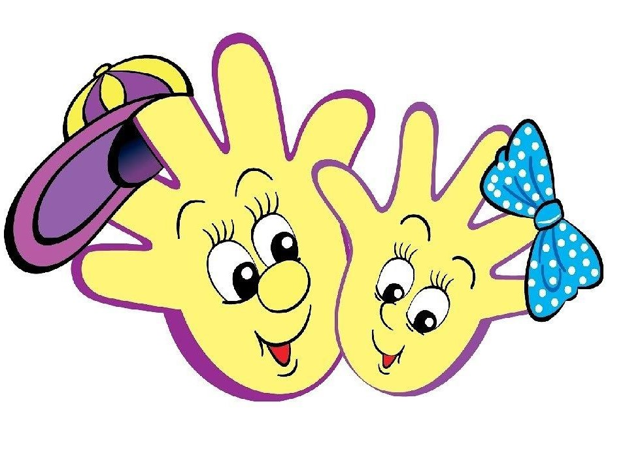

Известный педагог В.А. Сухомлинский сказал: "Ум ребенка находится на кончиках его пальцев. "Рука – это инструмент всех инструментов", заключал еще Аристотель.

 Эти выводы не случайны. Действительно, рука имеет большое "представительство" в коре головного мозга, поэтому пальчиковая гимнастика имеет большое значение для развития ребенка.

 Одним из самых распространенных видов пальчиковой гимнастики являются пальчиковые игры. Выполняя пальчиками различные упражнения, ребенок развивает мелкие движения рук. Пальцы и кисти приобретают хорошую подвижность, гибкость, исчезает скованность движений. Как правило, если движения пальцев развиты в соответствии с возрастом, то и речевое развитие ребенка в пределах возрастной нормы. Поэтому тренировка движений пальцев и кисти рук является важнейшим фактором, стимулирующим речевое развитие ребенка, способствующим улучшению артикуляционных движений, подготовки кисти руки к письму и, что не менее важно, мощным средством, повышающим работоспособность коры головного мозга, стимулирующим развитие мышления ребенка.

    Все движения организма и речевая моторика имеют единые механизмы, поэтому развитие тонкой моторики рук благотворно сказывается на развитии речи ребенка. В фольклоре существует масса потешек, в которых сочетаются речь и движения рук. Любому ребенку не помешают массаж рук в доречевом периоде, а пальчиковые игры в сопровождении стихов не только разовьют мелкую моторику и речь, но и умение слушать. Ребенок научится понимать смысл услышанного и улавливать ритм речи.

Ученые рассматривают пальчиковые игры как соединение пальцевой пластики с выразительным речевым интонированием, создание пальчикового театра, формирование образно-ассоциативного мышления. А это значит, что пальчиковая гимнастика влияет не просто на развитие речи, но и на ее выразительность, формирование творческих способностей.

    Пальчиковые игры не только влияют на развитие речи, но прелесть их еще и в том, что они мгновенно переключают внимание малыша с капризов или нервозности на телесные ощущения – и успокаивают. Это прекрасное занятие, когда ребенка больше нечем занять (например, в дороге или в очереди).

         Заниматься пальчиковыми играми нужно с самого рождения. Играть с ребенком можно дома, в поликлинике, в очереди, на отдыхе. Ведь они не требуют особого реквизита. А еще один важный момент пальчиковых игр - дети быстро успокаиваются после стресса.

**Деткам нашей группы очень нравятся пальчиковые игры.**

Действия выполняются согласно тексту.

**«С добрым утром».**

С добрым утром, глазки!  *Указательными пальцами поглаживать глаза.*

Вы проснулись?*Сделать из пальцев «бинокль» посмотреть в него.*

С добрым утром, ушки!*Ладонями поглаживать уши.*

Вы проснулись*?   Приложить ладони к ушам как «Чебурашка».*

С добрым утром, ручки!*Поглаживать то одну, то другую руку.*

Вы проснулись?*Хлопки в ладоши.*

С добрым утром, ножки!*Поглаживание коленок.*

Вы проснулись?*Потопать ногами.*

С добрым утром, солнце!*Поднять руки вверх, посмотреть вверх на солнце.*

Мы проснулись!

*"****Семья****"*

*Руку сжать в кулак, поочередно разжимать пальцы, начиная с большого.*

Этот пальчик - дедушка,

Этот пальчик - бабушка,

Этот пальчик - папочка,

Этот пальчик - мамочка,

Этот пальчик - я.

Вот и вся моя семья*(энергично сжать руку в кулак несколько раз)*.

**«Капустка»**

Мы капустку  рубим-рубим,(двигаем ладошками вверх-вниз)

Мы морковку трем-трем, (потираем один кулачок о другой)

Мы капустку  солим-солим (собираем пальчики).

Мы капустку жмем-жмем.(сжимаем и разжимаем кулачки)

***"Наша дружная семья"***

Папа, мама, брат и я *(Дети разжимают кулачки, начиная с большого пальца.)*

Наша дружная семья *(Энергично сжать руку в кулак несколько раз)*

Вместе в доме проживаем, вместе маме помогаем *(Энергично сжать руку в кулак несколько раз)*

**«Автобус»**

Едет-едет наш автобус,

Крутит, крутит колесом. *(вращаем сжатые кулачки)*

Едет-едет наш автобус,

Крутит, крутит руль, руль *(изображаем как крутим руль)*

Едет-едет наш автобус,

Дворниками бжик-бжик бжик-бжик *(параллельно двумя руками влево-вправо)*Едет-едет наш автобус,

Крутит, крутит колесом.

Двери открываются — двери закрываются. *(ладошки сводим и разводим)*

Едет-едет наш автобус,

Крутит, крутит колесом.

Едет-едет наш автобус

Всем сигналит «би-и-и-и-и-и-п» *(нажимаем себе на нос)*

«Моя**семья»**

Этот пальчик - дедушка,

Этот пальчик - бабушка,

Этот пальчик - папочка,

Этот пальчик - мамочка,

Этот пальчик - я,

Вот и вся моя семья!

(Поочередное сгибание пальцев, начиная с большого. По окончании покрутить кулачком)

Пальчиковые игры – это массаж и гимнастика для рук. Они дарят нашим детям здоровье, так как происходит воздействие на кожные покровы кистей рук, где находится множество точек, связанных с теми или иными органами.

В пальчиковых играх существует множество приёмов – это и постукивание подушечками пальцев, и растирание, поглаживание основания пальцев, круговые движения по ладоням, - все они несут ребёнку только здоровье.

**Главная цель пальчиковых игр – это развитие у детей:**

·        внимания;

·        воздействуют на умственное развитие ребёнка;

·        развивают мелкую моторику рук;

·        формируют правильное звукопроизношение;

·        умение быстро и чётко говорить;

·        совершенствуют память;

Такие игры понравятся вашим детям, подарят им радость общения и принесут ощутимую пользу.

Если вы хотите, чтобы ваш ребёнок хорошо разговаривал – начинайте с раннего возраста развивать его руки: кисти и пальцы.

Такие игры полезно проводить ежедневно в течение 5 – 10 минут. Это весело, увлекательно и полезно.

***Рекомендации:***

·         Если в новой игре имеются не знакомые малышам персонажи или понятия, сначала расскажите о них, используя картинки или игрушки.

·         Пальчиковые игры с детьми до 1,5 лет проводите как показ или как пассивную гимнастику руки и пальцев ребёнка.

·         Детям старше 1,5 лет можно время от времени предлагать выполнить движения вместе.

·         Используйте максимально выразительную мимику.

·         Делайте в подходящих местах паузы, говорите то тише, то громче, определите, где можно говорить очень медленно, повторяйте, где возможно, движения без текста.

·         Выбрав две-три игры, постепенно заменяйте их новыми.

·         Проводите занятия весело, «не замечайте», если малыш на первых порах делает что-то неправильно, поощряйте успехи.